**GUÍA DE PREGUNTAS PARA REVISAR CONCEPTUALMENTE LA UNIDAD:**

1. ¿Cómo puedo diferenciar un registro de otro en una tabla?

En una base de datos relacional, cada registro tiene un identificador único llamado clave.

1. ¿Qué es una clave?

Una clave SQL es una sola columna (o atributo) o un grupo de columnas que pueden identificar de forma única filas (o tuplas) en una tabla.

1. ¿Qué diferencia hay entre clave candidata y clave alternativa?

**Super Clave:** En una relación R, un atributo (o conjunto de atributos) se denomina Super Clave si identifica de forma única una tupla (fila/registro) en la relación.

**Clave Candidata:** En una relación R, una Súper Clave se denomina Clave Candidata si ninguno de sus subconjuntos es una Súper Clave. Es decir, una Súper Clave mínima es una clave candidata. (Debido a la propiedad de unicidad de la Clave Candidata, se utiliza para buscar registros en las relaciones).

Entonces, entre todas las claves candidatas (en caso de que tengamos más de una), seleccionamos una para que sea la Clave Principal de la relación. Todas las demás claves candidatas, si tenemos más, se denominan claves alternativas.

**Clave Alternativa:** Entonces, básicamente, las claves alternativas son solo claves candidatas.

1. ¿Cuál es la diferencia entre una clave primaria y una clave foránea?

La Clave Primaria identifica un registro único de una tabla. La Clave Foránea relaciona los datos de un registro de una tabla con los de otra.

1. ¿Qué es una clave primaria?

La Clave Principal es la Clave Candidata seleccionada para identificar de forma exclusiva las tuplas en una tabla.

1. Arme un cuadro con los tipos distintos de claves que puedo encontrar en una base de datos:

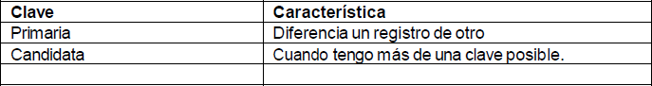

Contestado en puntos 3, 4 y 5.

El cuadro anterior tiene datos a modo de ejemplo. Complete el cuadro siguiendo los ejemplos.

La tabla anterior no tiene ejemplos.

1. La restricción de dominio cumple la misma función que la clave primaria.

No. La restricción de dominio está para asegurar la consistencia de la base de datos. La clave primaria está para asegurar la unicidad de las tuplas.

1. Complete el siguiente cuadro:

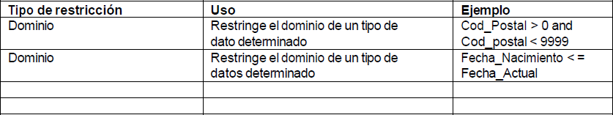

Dando al menos dos ejemplos por tipo de restricción.

**Restricción NOT NULL:** Por defecto, las columnas pueden contener valores NULL. Se usa una restricción NOT NULL en SQL para evitar insertar valores NULL en la columna especificada.

**Restricciones ÚNICAS:** La restricción UNIQUE en SQL se utiliza para garantizar que no se inserten valores duplicados en una columna específica.

**Restricción CLAVE PRIMARIA:** La restricción PRIMARY KEY consta de una columna o varias columnas con valores que identifican de forma única cada fila de la tabla. (1, 2, 3,… / a, b, c,…)

1. Borrado físico y lógico son dos formas de borrado idénticas.

FALSO. El borrado físico es la eliminación de información. En el lógico, no se elimina información sino que se marca como eliminada.

1. ¿Qué relación hay entre restricciones e integridad?

En que el concepto, aunado, se conoce como restricciones de integridad y que proporcionan un medio de asegurar que las modificaciones hechas por los usuarios a la base de datos no provoquen una pérdida de la consistencia.

**INDIQUE SI LAS SIGUIENTES AFIRMACIONES SON VERDADERAS O FALSAS, JUSTIFICANDO EL POR QUÉ:**

1. La clave primaria solo admite un atributo.

FALSO. En el peor caso, la clave primaria estará formada por todos los atributos de la relación, pero normalmente habrá un pequeño subconjunto de los atributos que haga esta función.

1. La clave primaria es un autonumérico o auto incremental.

Se denomina super clave a un atributo o conjunto de atributos que identiﬁcan de modo único las tuplas de una relación.

1. Una restricción de valores únicos es un tipo de clave primaria.

VERDADERO. La característica de la clave primaria es la unicidad.

1. Siempre es conveniente mantener la integridad de la base de datos configurando el borrado en cascada.

VERDADERO. A fin de mantener la integridad referencial.

1. Así como existe el borrado en cascada también existe la actualización.

VERDADERO. En caso de que se modiﬁque el código a un cliente (quizá porque el sistema de codiﬁcación se cambie por parte de la empresa), todas las facturas de dicho cliente actualizarán el valor de FACTURAS.codcli para continuar haciendo referencia a la misma tupla.

1. Se puede configurar una integridad referencial para que borre datos en cascada.

VERDADERO. En SQL Server, hay que agregar ON DELETE CASCADE al comando ADD CONSTRAINT:

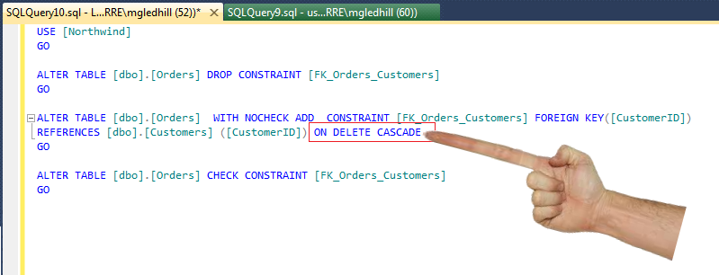

1. Todos los atributos de una tabla deberían tener una restricción de valores nulos, de esta forma me aseguro de que se ingresen datos de forma obligatoria en la misma.

FALSO. Cuando en una tupla un atributo es desconocido, se dice que es nulo. Un nulo no representa el valor cero ni la cadena vacía ya que éstos son valores que tienen signiﬁcado. El nulo implica ausencia de información, bien porque al insertar la tupla se desconocía el valor del atributo, o bien porque para dicha tupla el atributo no tiene sentido.

1. La restricción de valores por defecto evita la inconsistencia en la base de datos.

AMBIGUO. Si bien los valores centinela predeterminados, y por extensión, tienen su lugar en un buen diseño y desarrollo de bases de datos, vale la pena considerar el propósito de cada valor antes de asignar un valor. Confiar simplemente en los valores predeterminados para evitar trabajar con valores nulos o evitar inconsistencia probablemente no sea una buena razón para hacerlo.

1. Siempre es conveniente borrar físicamente un registro ya que de esta forma se preserva la integridad de la base de datos.

AMBIGUO. Cada vez que un usuario llama para decir que algo se eliminó accidentalmente, la cosa es ciertamente mucho más fácil cuando se ha marcado el registro como eliminado que recrearlo o restaurarlo desde una copia de seguridad. El borrado físico, en definitiva, puede terminar dañando la integridad, dado el caso (por ejemplo, una mala configuración).

1. Clave primaria y clave de valores únicos son lo mismo.

FALSO. Una clave de valores únicos bien puede ser una Clave Candidata.

1. Las restricciones pueden ser definidas sobre una tabla, independientemente de si esta tenga datos o no.

AMBIGUO. Es cierto que pueden ser definidas con o sin datos, pero cuando hay datos, los datos deben cumplir con el dominio de la restricción.

1. Si quiero borrar una tabla (DROP) las restricciones de integridad referencial hacia otras tablas no importan.

FALSO. Importan tanto que, depende de cómo hayan sido configuradas, el motor rechazará (dado el caso) la eliminación.

1. Si quiero cambiar un tipo de dato, y este es clave primaria en una tabla, el cambio solo afecta a la tabla cambiada y no al resto del modelo.

FALSO. Si es posible actualizar, el motor propagará el cambio para que no queden registros huérfanos.